

计算机网络实验报告



实验名称：无线局域网组网实验

学院名称：计算机科学与通信工程学院

专业班级：物联网工程2303

学生姓名：邱佳亮

学生学号：3230611072

教师姓名：李峰

报告日期：2024/10/22

# 目录

1 单交换机 VLAN 的构建 2

1.1 实验目的 2

1.2 实验思路 2

1.3 实验步骤 2

1.4 实验提高 7

2 跨交换机VLAN配置 9

2.1 实验目的 9

2.2 实验思路 9

2.3 实验步骤 10

2.4 实验提高 12

3 基于共享端口的跨交换机 VLAN 配置实验 13

3.1 实验目的 13

3.2 实验思路 13

3.3 实验步骤 14

3.4 实验提高 18

4 实验总结 20

4.1 收获 20

## 无线局域网基本组网实验

### 实验目的

（1）了解信道的概念；

（2）了解基本服务集的通行区域概念；

（3）掌握无线终端与 AP 之间建立关联的方法。

（4）掌握无线局域网中终端 IP 地址自动分配和手动配置的方法

（5）掌握无线局域网与有线网的连接方法。

### 实验思路

（1）熟悉 PT 中无线局域网物理工作区的使用方法；

（2）了解在 PT 中台式电脑和笔记本电脑无线网卡的更换方法。

（3）掌握无线终端与 AP 之间建立关联的方法与过程。

（4）掌握无线局域网中终端 IP 地址自动分配方法

（5）掌握无线局域网中终端 IP 地址手动配置方法

（6）了解基于交换的无线扩展组网方法，进一步了解局域网 IP 地址的分配 规则。

### 实验步骤

#### 物理工作区设备部

点击“物理工作区”按钮，进入物理工作区界面：

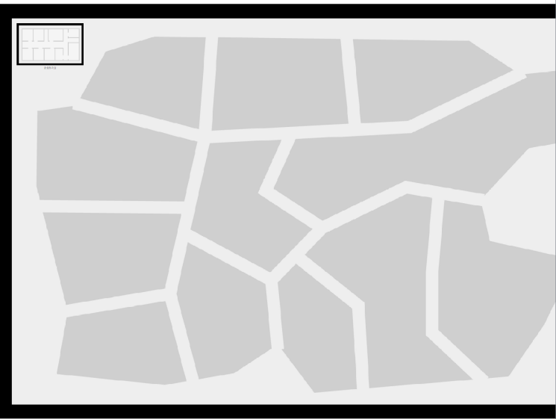

图 1 物理工作界面

选择物理定位，点击“Navigation”按钮，选中“Home City”，在设备类别的“Wireless Devices”中选择一个“AccessPoint-PT”型 AP 节点设备拖放到物理工作区，在 AP 节点网格覆盖区域（其无线信号覆盖区域）分别拖放一台台式电脑和笔记本电脑，：

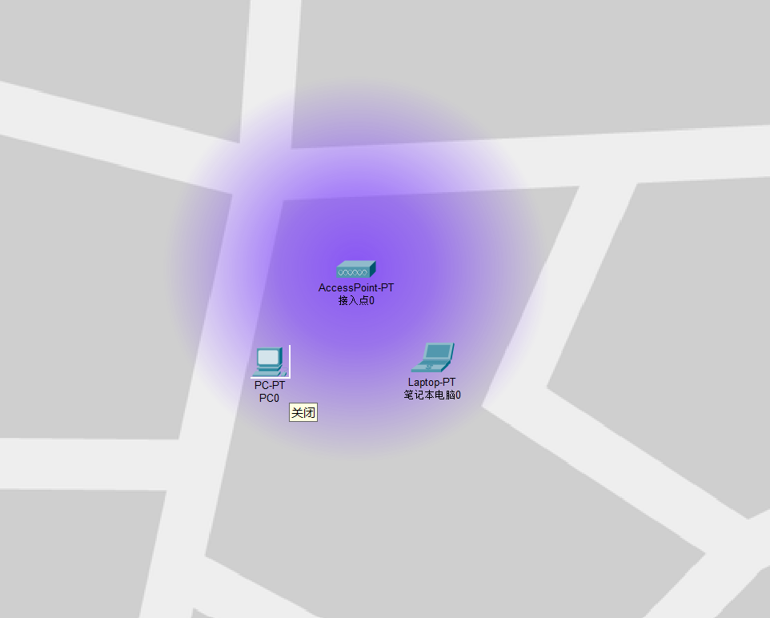

图 2 设备部署

#### AP 节点设置

鼠标单击 AP 节点，系统将弹出如图 3.7 所示的设置对话框，选中其中的“Config”标签页，并选中“Interface”中的“Port 1”，在设置栏中将 SSID 设置为 123456，授权设置为 WPA2 方式，密钥为 12345678：

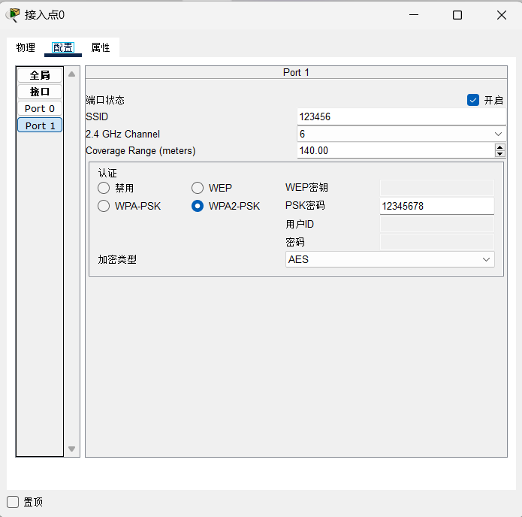

图 3 AP节点设置

#### 无线上网方式设置

点击其中的一台笔记本电脑，点击其中的电源按钮关闭电脑。卸载有线网卡，然后拖入无线网卡，然后点击电源按钮打开电脑：

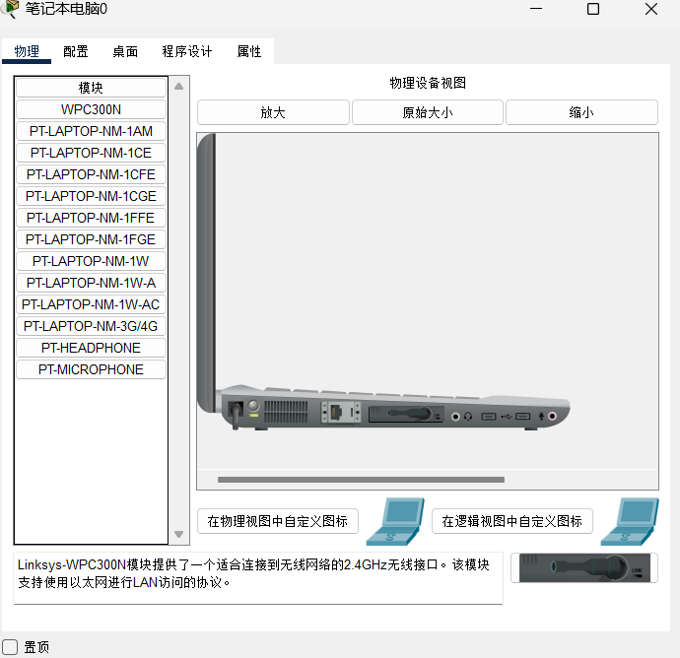

图 4 配置笔记本电脑

切换到“Config”标签页，并选中“Interface”中的“Wireless0”，在设置栏中将 SSID设置为 123456，授权设置为 WPA2-PSK 方式，密钥为 12345678：

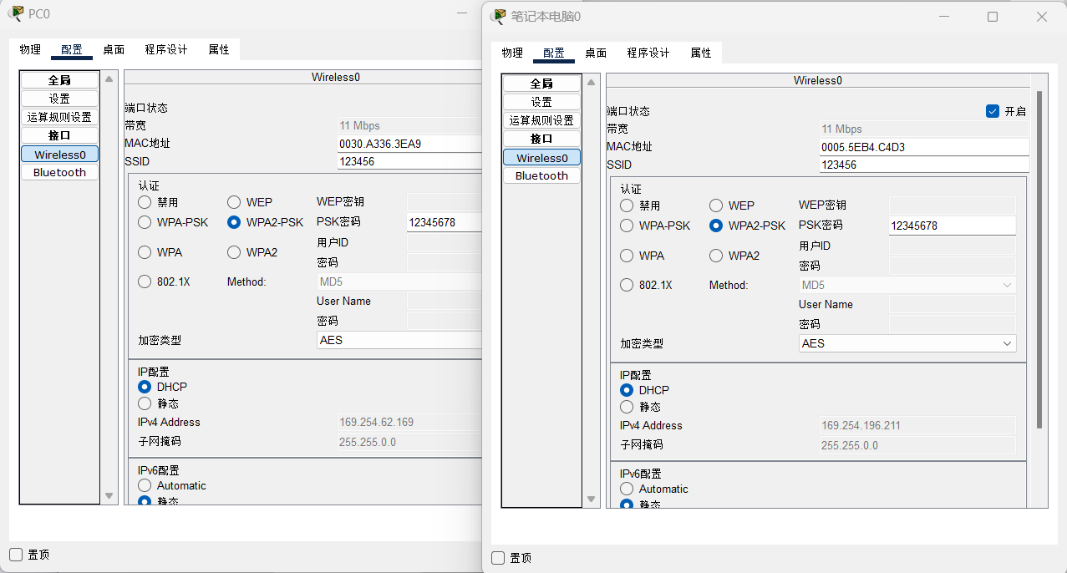

图 5 设置无线上网

#### 连通性测试

切换回逻辑工作界面，在物理工作界面中点击“Logical” 按钮，切换回逻辑工作界面：

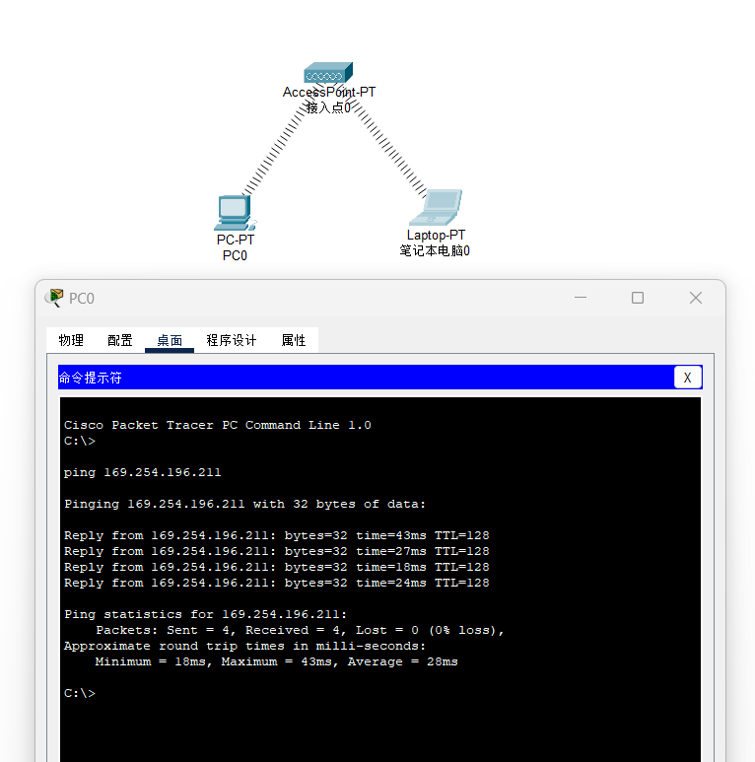

图 6 逻辑界面拓扑

检查各电脑的 IP 地址，在此基础上进入各电脑的命令行状态，验证彼此之间的连通性：

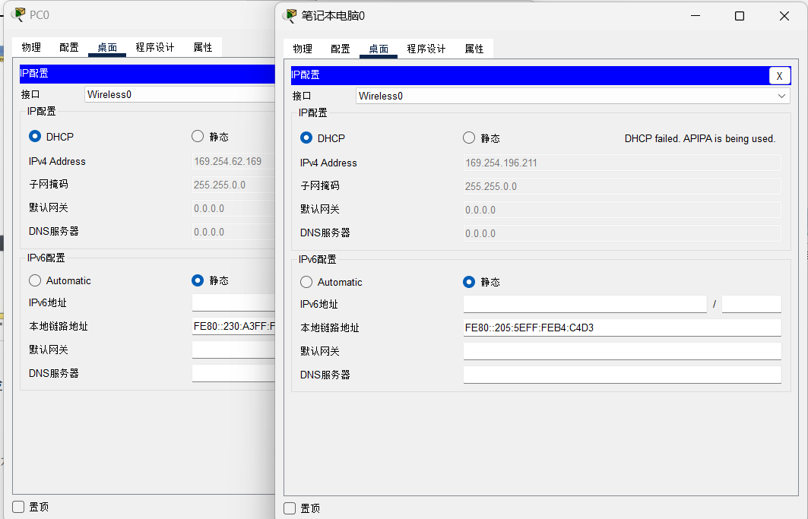

图 7 各电脑IP地址

此时，PC 彼此之间可以 Ping 通：



图 8 Ping结果

#### 扩展无线局域网

在逻辑工作界面中，添加一台交换机 2950-24 和一台台式电脑，并且连接 AP 节点和交换机，连接交换机和新添的电脑，将新添电脑（PC1）的 IP 地址设置为 192.1.1.3/24。此时，PC1和其他PC不可以 Ping 通：

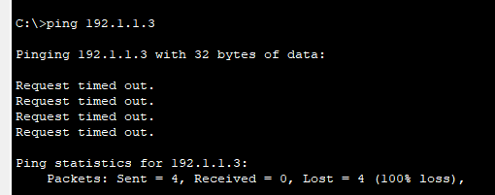

图 9 Ping结果

#### 静态设置 IP 地址

将电脑 PC0 和 Laptop0 的 IP 地址设置 为静态“Static”地址，如图 3.13 所示，并分别设置为192.1.1.1/24 和 192.1.1.2/24：

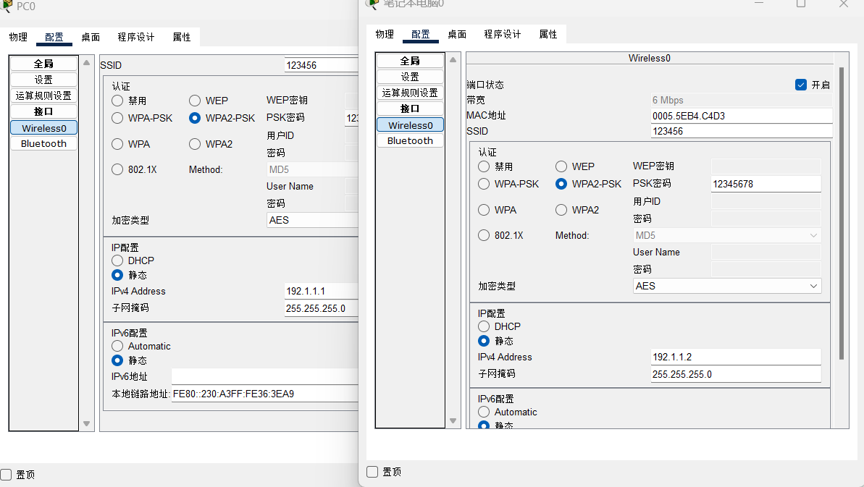

图 10 设置IP地址

此时，PC彼此之间可以 Ping 通：

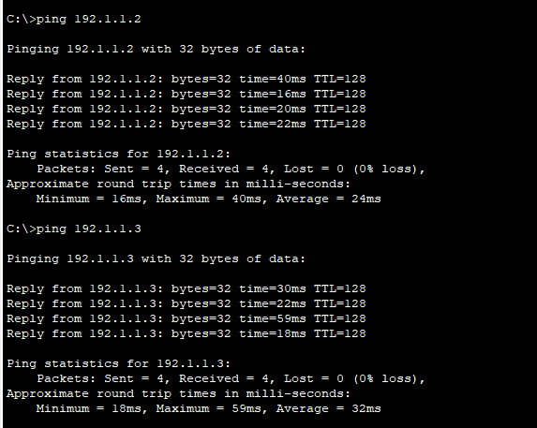

图 11 Ping结果

将电脑 PC0 和 Laptop0的 IP 地址分别设置 192.1.2.1/24 和 192.1.2.2/24，不可以Ping通：

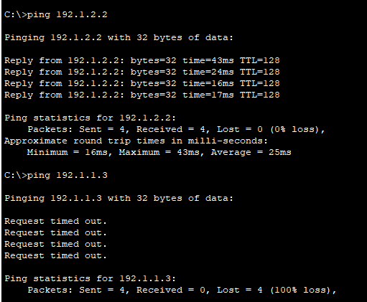

图 12 Ping结果

### 实验提高

按图 3.14 建立一个包含五台电脑的拓扑网络，按图示连接好相应接口和配置好电脑的 IP 地址，制定配置方案使各电脑之间互联互通，并测试各电脑之间的连通性。

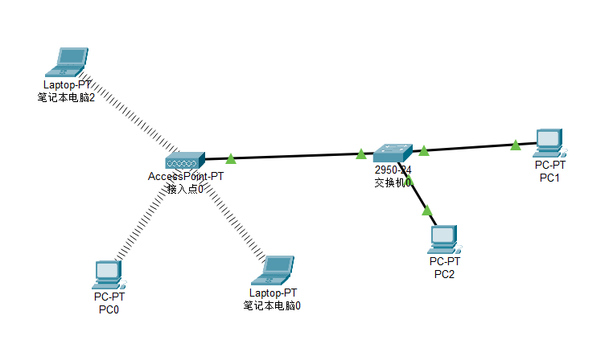

图 13 网络拓扑

将笔记本电脑SSID设置为123456，授权设置为WPA2，密钥为12345678，设置静态IP地址，并在物理工作区中放入AP节点网络覆盖区域：

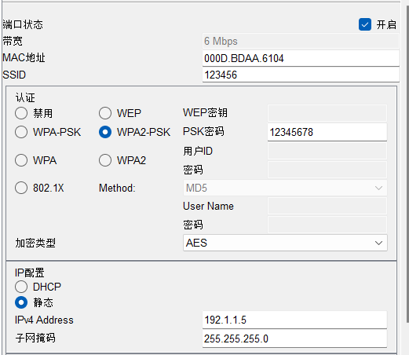

图 14 配置笔记本电脑

此时PC之间可以Ping通：

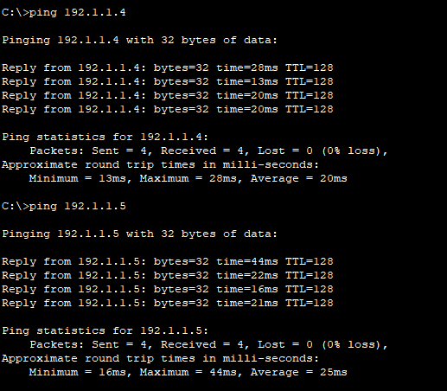

图 15 Ping结果

## 无线局域网扩展组网实验

### 实验目的

（1）了解基于交换的扩展服务器组网方法，以及在扩展服务集中终端漫游的 机制。

（2）思考面向扩展服务集的 VLAN 的建立方法。

### 实验思路

（1）了解基于交换的扩展服务器组网方法，以及在扩展服务集中终端漫游的 机制。

（2）思考面向扩展服务集的 VLAN 的建立方法。

### 实验步骤

#### 物理工作区设备部署

切换到物理工作区，并在其中部署如图 3.16 所示的两个 AP 和四台电脑。：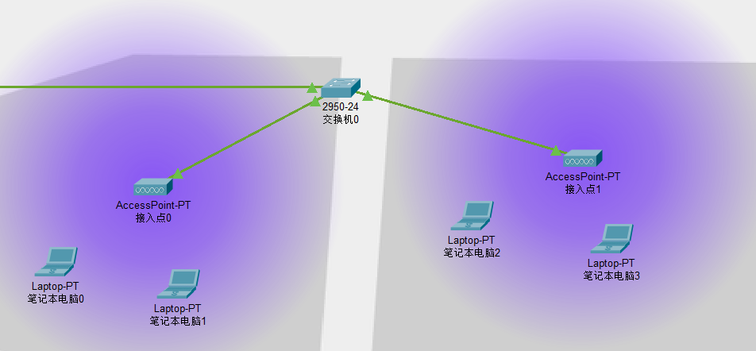

图 16 设备部署

#### AP 节点设置

鼠标单击任一 AP 节点，系统将弹出如图 3.17 所示的设置对话框，选中其中的“Config”标签页，并选中“Interface”中的“Port 1”，在设置栏中将 SSID 设置为123456，授权设置为 WPA2 方式，密钥为 12345678。同样的方式设置另外一台 AP 节点：

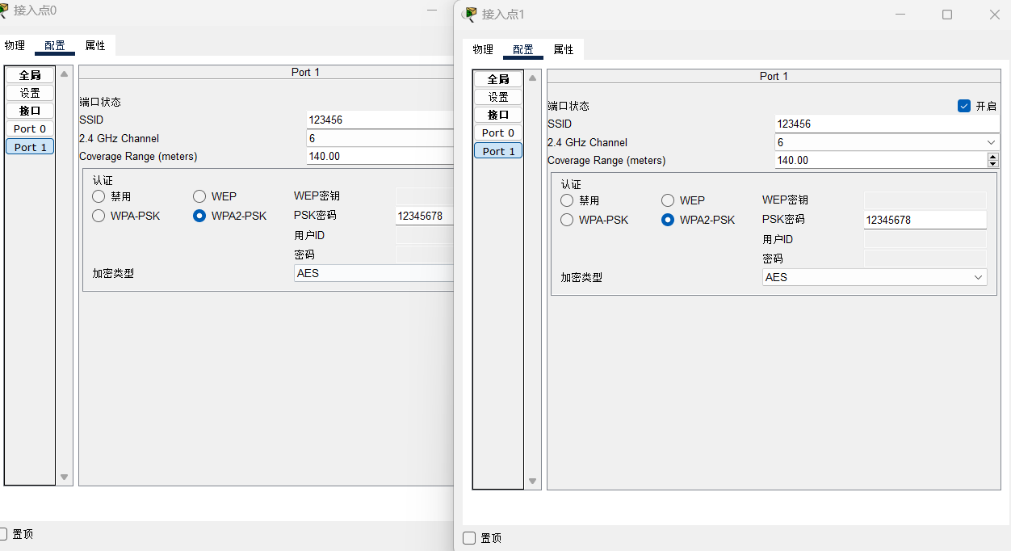

图 17 AP节点设置

#### 无线上网方式设置

更换四台电脑的网卡，换成无线网卡，并设置无线上网参数，包括 SSID 和密钥。，即将 SSID 设置为 123456，授权设置为 WPA2-PSK 方式，密钥为 12345678：

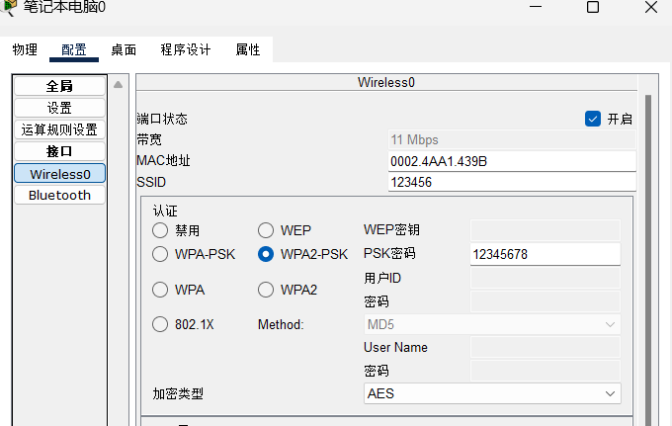

图 18 配置笔记本电脑

#### 连通性测试

切换回逻辑工作界面，在物理工作界面中点击“Logical” 按钮，切换回逻辑工作界面：

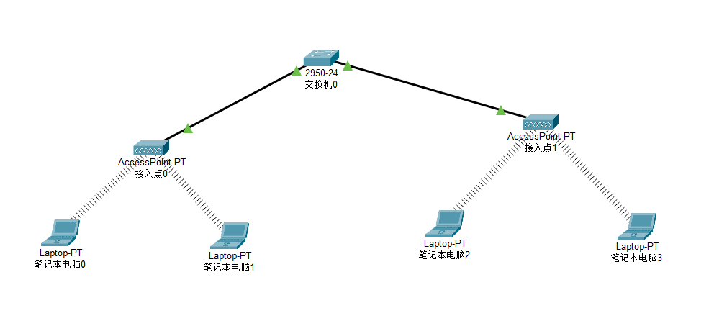

图 19 拓扑图

检查各电脑的 IP 地址，在此基础上进入各电脑的命令行状态，验证彼此之间的连通性：

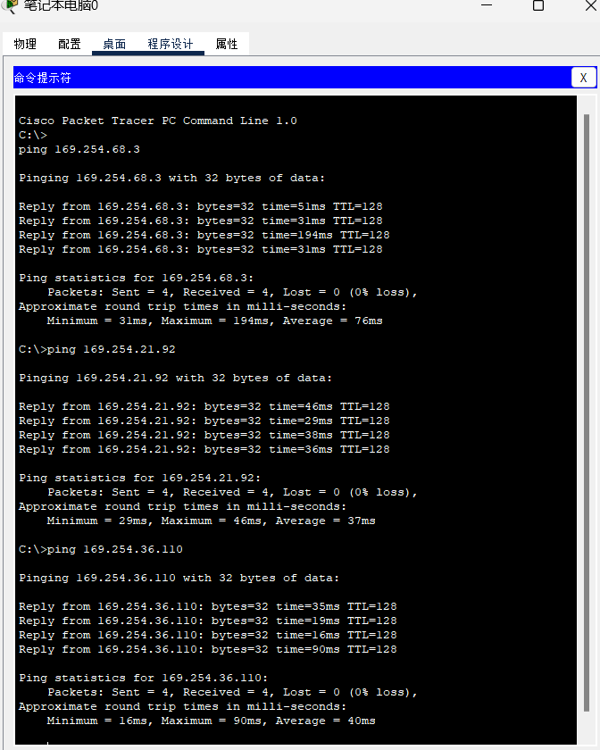

图 20 Ping结果

#### 静态设置IP地址

将各电脑的 IP 地址设置为静态“Static”地址：

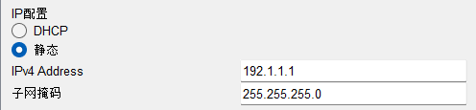

图 21 设置IP地址

在此基础上进一步验证彼此之间的连通性：

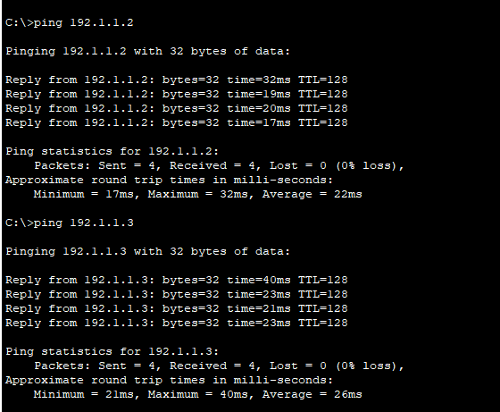

图 22 Ping结果

#### 不同 BSS 之间漫游

重新切换回物理工作区模式，将其中一台笔记本电脑从一台 AP 节点的作用区域拖入另一台 AP 节点的作用区域：

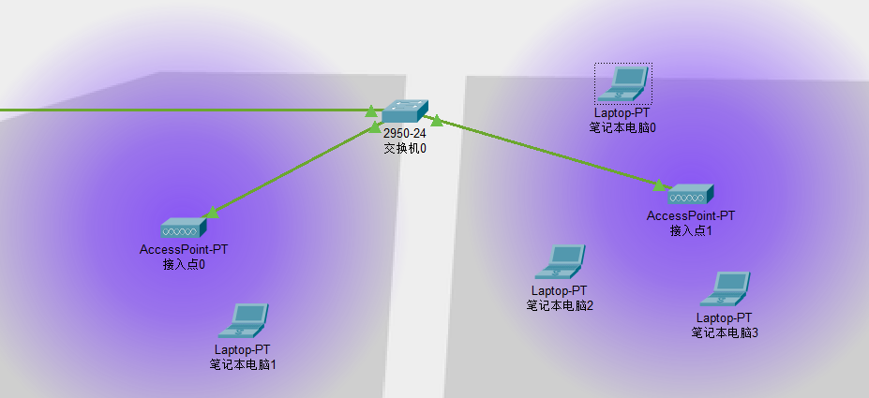

图 23 修改关联AP

切换回逻辑工作区方式，电脑与 AP节点之间的关联关系已经调整：

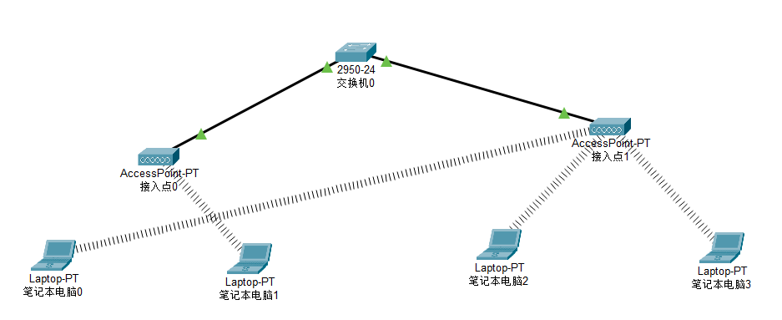

图 24 网络拓扑

进一步检查各电脑的上网参数，验证各电脑彼此之间的连通性：

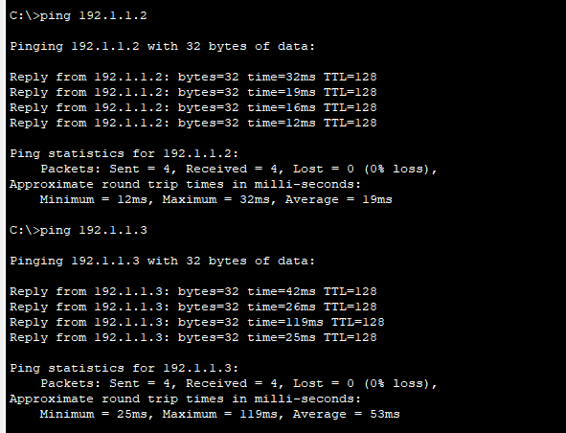

图 25 Ping结果

如果两台 AP 的 SSID 分别是 123456 和 123457：

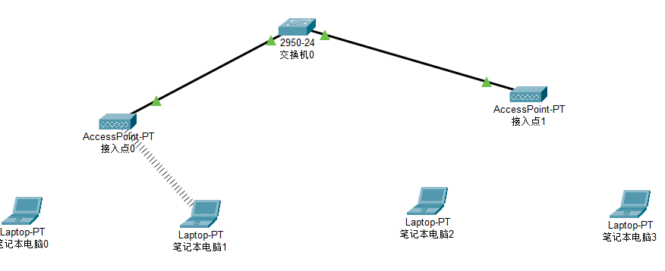

图 26 网络拓扑

此时笔记本电脑不能在不同 AP 节点之间漫游：

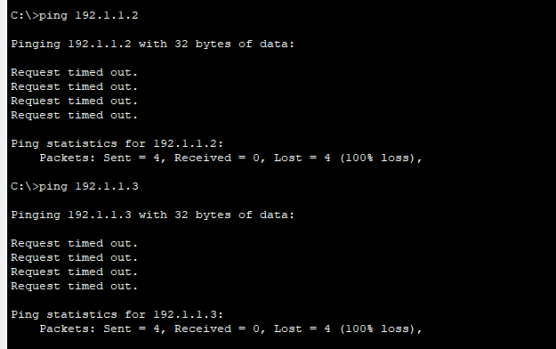

图 27 Ping结果

### 实验提高

按图 3.24 建立一个包含六台电脑的拓扑网络，按图示连接好相应接口和配置好电脑的 IP 地址：

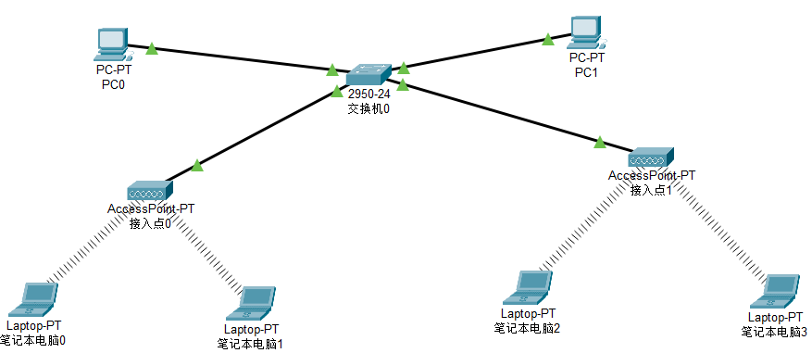

图 28 网络拓扑

测试各电脑之间的连通性，PC间可以连通：

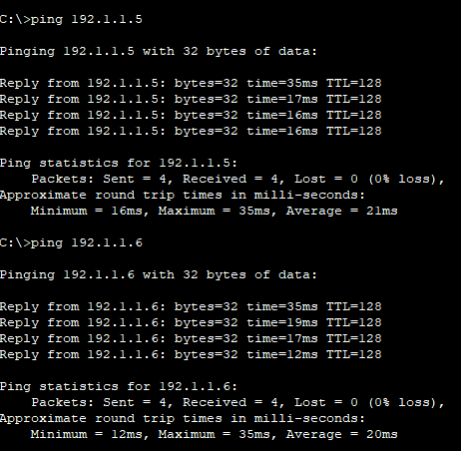

图 29 Ping结果

在交换机上面建立 vlan 2 和 vlan 3：

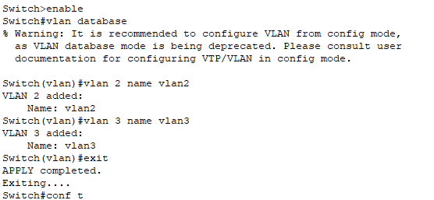

图 30 CLI命令

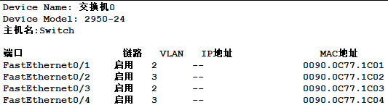

图 31 VLAN分配结果

测试各电脑之间的连通性，发现只有同一VLAN下的PC能连通：

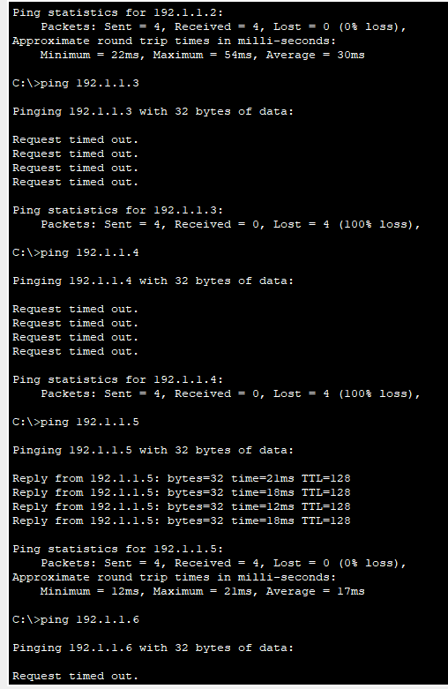

图 32 Ping结果

## 实验总结

### 收获

* 1. 理解VLAN的概念：通过本次实验，我深刻理解了VLAN（虚拟局域网）的概念，它允许网络管理员将一个物理局域网划分为多个逻辑上的局域网，以提高网络的安全性和管理效率。
  2. 掌握VLAN的配置方法：学会了如何在Cisco交换机上创建、删除VLAN，以及如何将端口分配给特定的VLAN。
  3. 跨交换机VLAN配置：学会了如何通过配置Trunk链路来实现跨交换机的VLAN通信。